Руководство по добавлению скриптов в Directus
Руководство описывает порядок добавления скриптов Revit в базу Directus: вход в систему, создание элемента в коллекции Scripts, заполнение полей и загрузку файлов скрипта и инструкции.

1. Вход в Directus
Откройте в браузере адрес http://10.10.30.161:8055/admin. На странице входа (рис. 1) введите email и пароль, затем нажмите кнопку «Sign In».
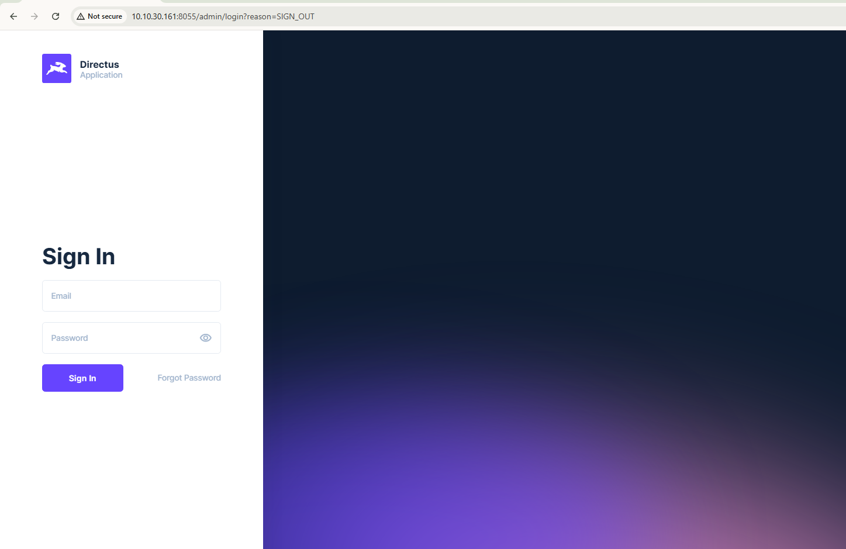
Рис. 1 — Страница входа в Directus

2. Открытие коллекции Scripts
После входа в левом меню раздела «Контент» выберите коллекцию «Scripts» — откроется список добавленных скриптов (рис. 2). Каждая строка показывает категорию и краткое описание скрипта. Чтобы проверить, нет ли скрипта в базе уже сейчас, воспользуйтесь строкой поиска в правом верхнем углу; через кнопку фильтра можно оставить, например, только активные скрипты — фильтр «Is Active Равно ✓» (рис. 3).
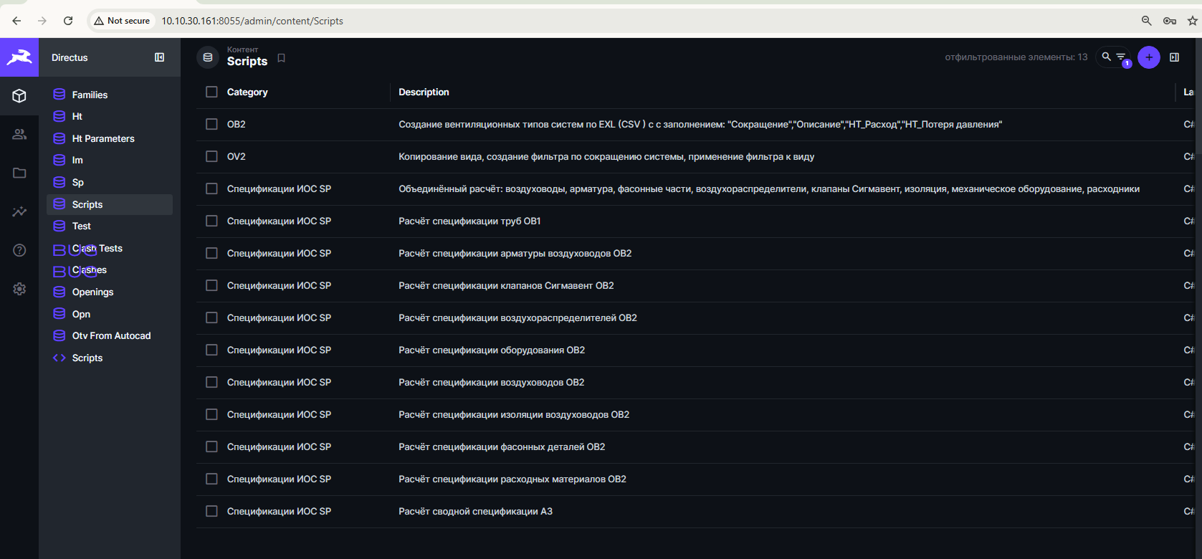
Рис. 2 — Коллекция Scripts: список скриптов
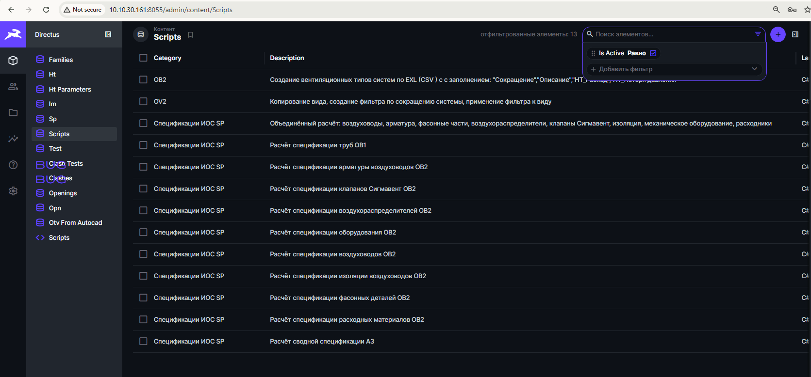
Рис. 3 — Фильтрация списка (только активные скрипты)

3. Создание нового элемента
Нажмите кнопку «+» в правом верхнем углу списка. Откроется форма «Создание элемента в Scripts» (рис. 4–6). Заполните поля формы.
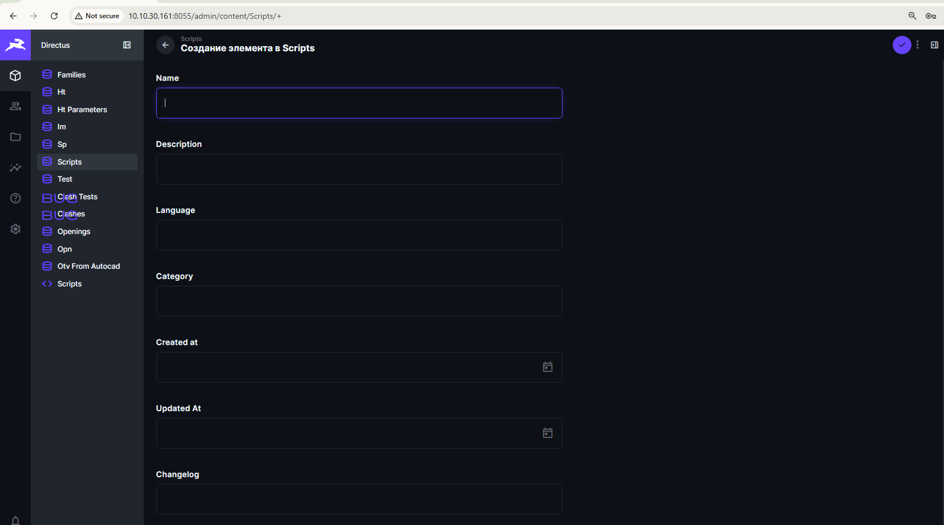
Рис. 4 — Форма создания элемента (начало формы)
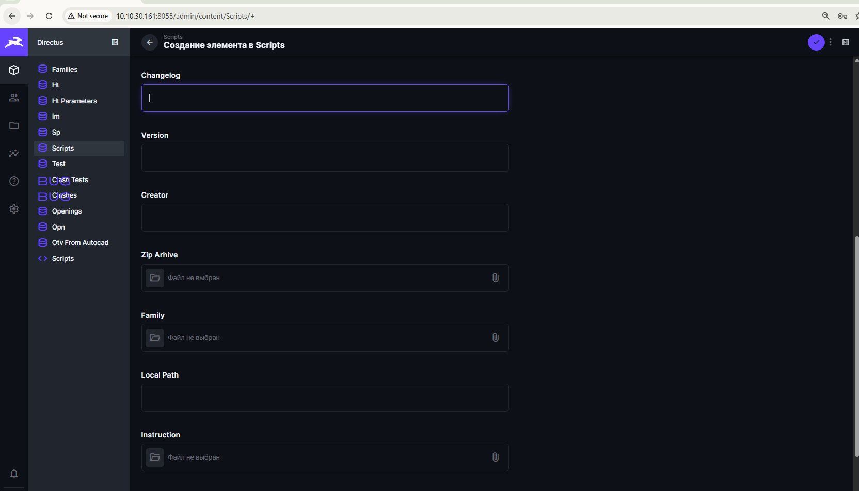
Рис. 5 — Форма создания элемента (продолжение формы)
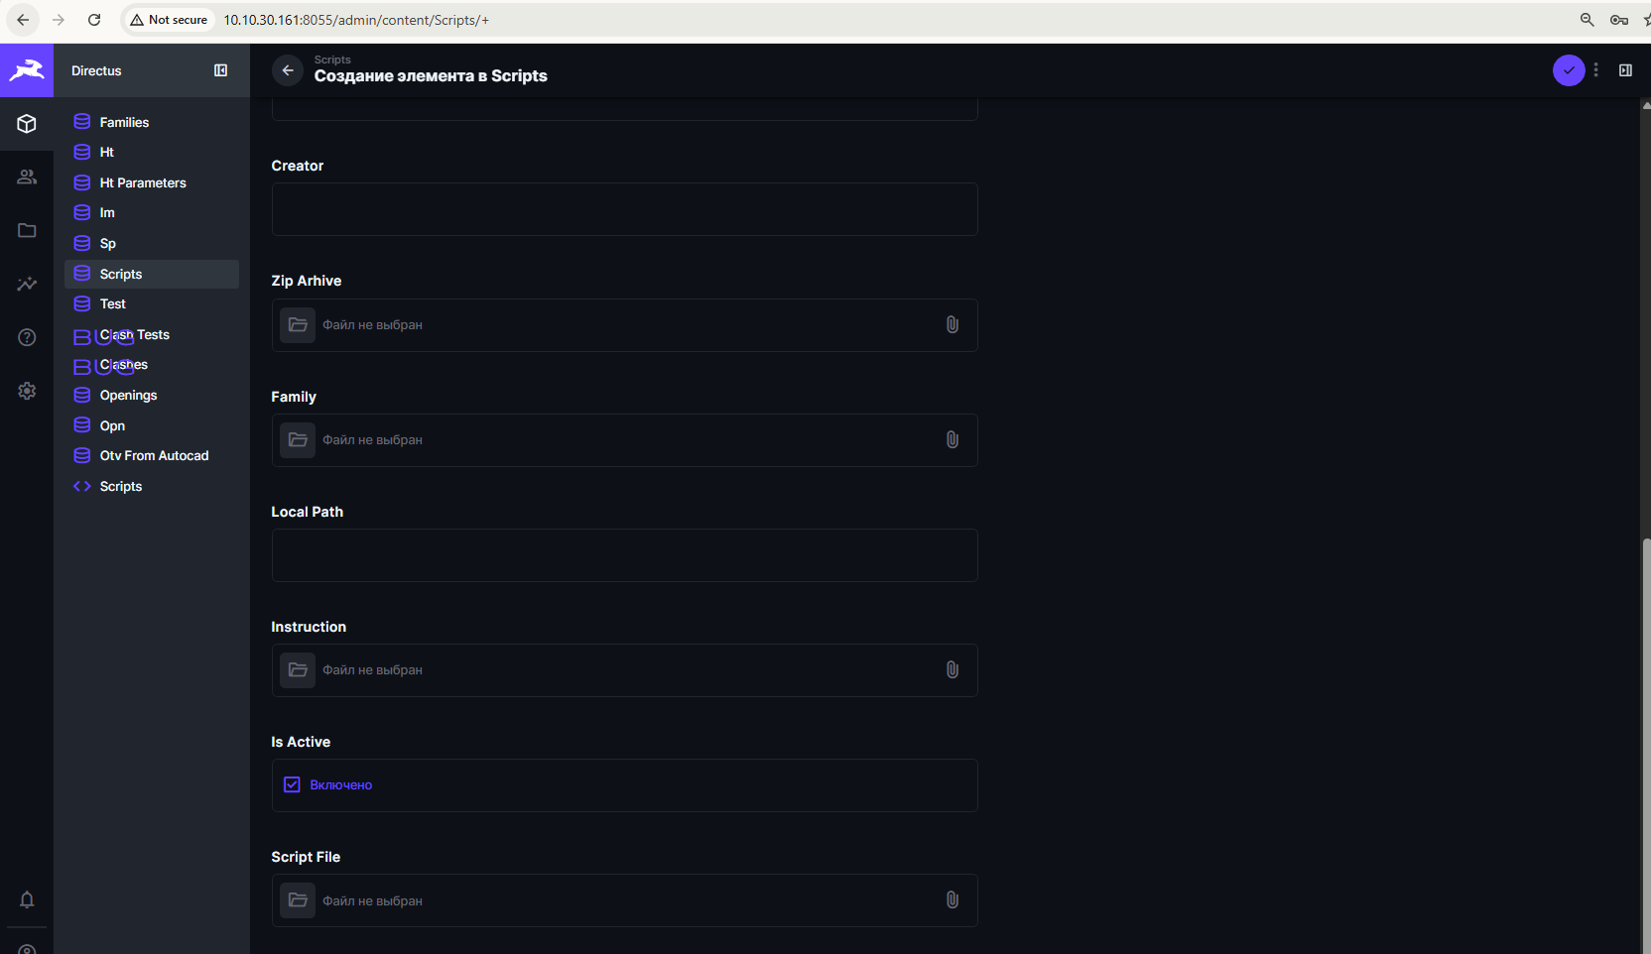
Рис. 6 — Форма создания элемента (конец формы)
Поля формы:
Поле | Тип | Назначение
Name | текст | Название скрипта, например «Клапаны Сигмавент».
Description | текст | Назначение скрипта, например «Расчёт спецификации клапанов Сигмавент ОВ2».
Language | текст | Язык программирования, например «C#».
Category | текст | Категория скрипта, например «Спецификации ИОС SP».
Created at / Updated At | дата | Проставляются системой автоматически — не заполнять.
Changelog | текст | История изменений скрипта.
Version | текст | Версия скрипта.
Creator | текст | Автор или команда, например «Вентиляция».
Zip Arhive | файл | ZIP-архив со скриптом — прикрепляется при наличии.
Family | файл | Связанный файл семейства — прикрепляется при наличии.
Local Path | текст | Локальный путь к скрипту.
Instruction | файл | Инструкция к скрипту (файл .md), например «Клапаны Сигмавент (инструкция)». Обязательна.
Is Active | галочка | Признак активности скрипта. Для работы скрипта в панели должно стоять «Включено».
Script File | файл | Основной файл скрипта (.dll), например «Клапаны Сигмавент». Обязателен.

4. Загрузка файлов
Поля «Script File», «Instruction», «Zip Arhive» и «Family» заполняются загрузкой файлов: перетащите файл в область «Перетащите файлы сюда» либо нажмите на неё и выберите файл в открывшемся окне. Обязательный минимум: Script File — сам скрипт (.dll) и Instruction — инструкция (.md); архив и семейство прикрепляются при наличии. Убедитесь, что переключатель «Is Active» стоит во «Включено».

5. Сохранение
После заполнения всех полей нажмите кнопку подтверждения (галочка) в правом верхнем углу. Элемент сохранится и появится в списке коллекции. На рис. 7–9 показан пример заполненного элемента скрипта.
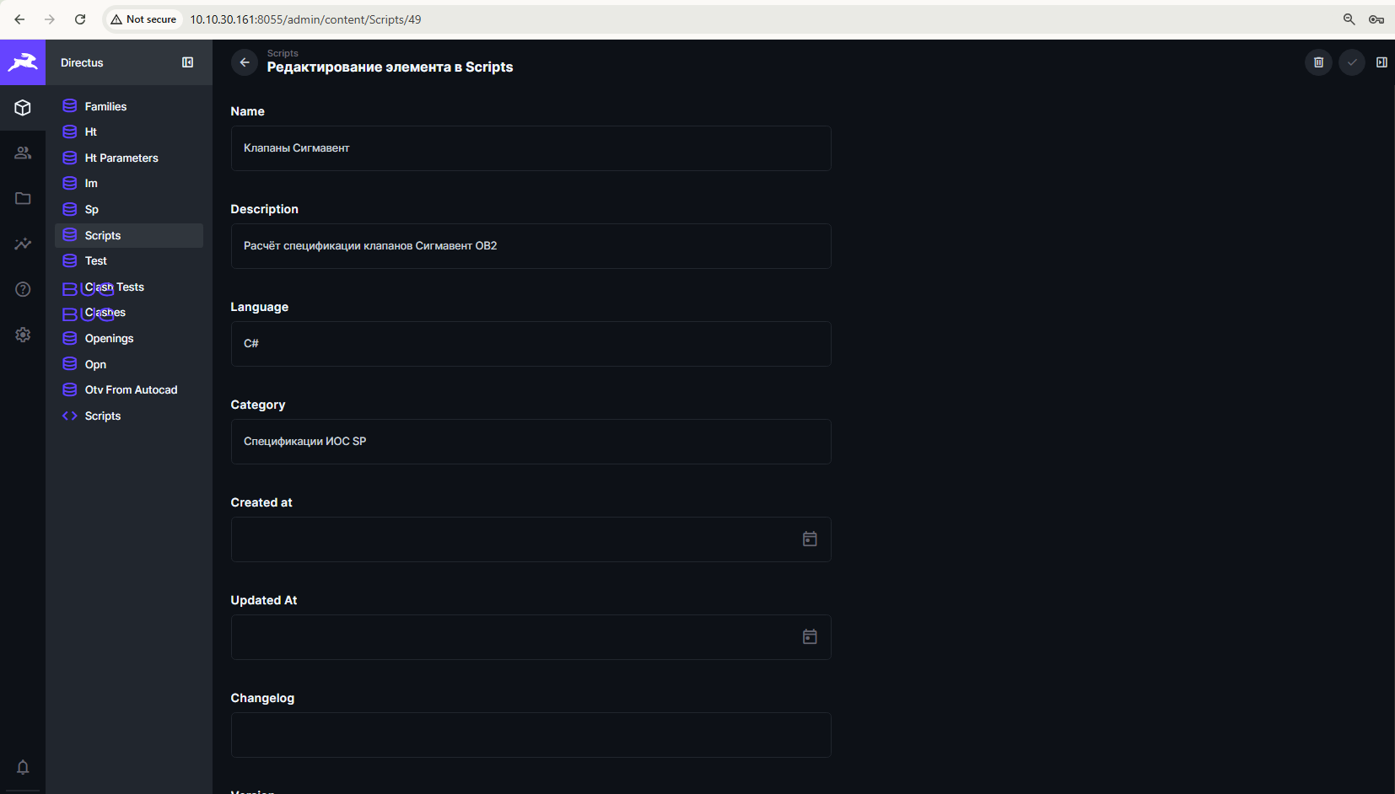
Рис. 7 — Пример заполненного элемента (название, описание, язык, категория)
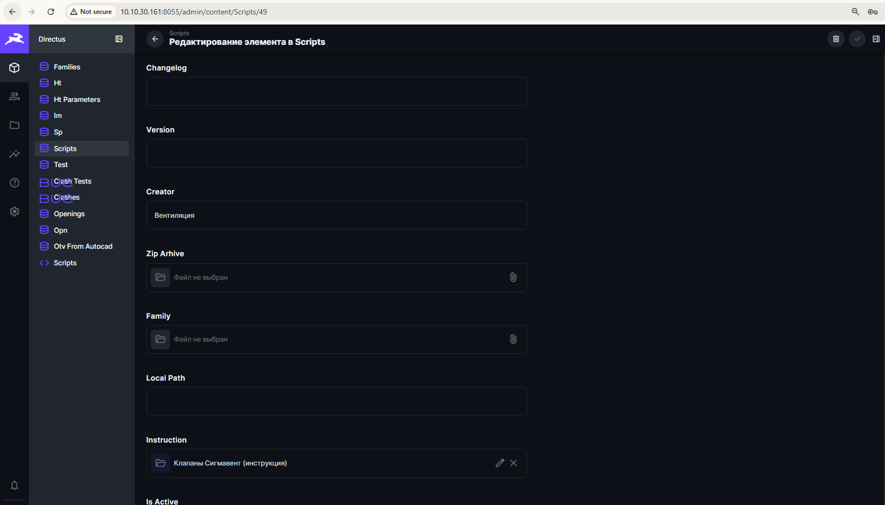
Рис. 8 — Пример заполненного элемента (creator, загруженная инструкция)
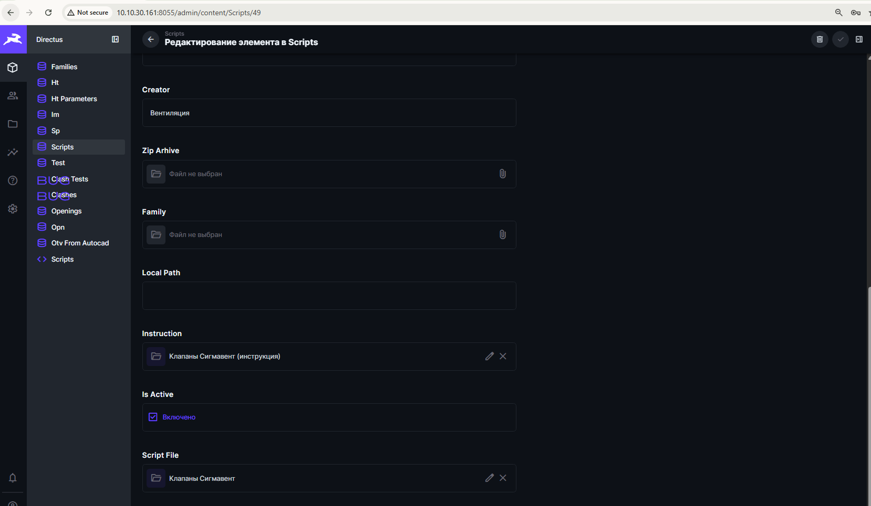
Рис. 9 — Пример заполненного элемента (Is Active включено, загруженный Script File)

